语文二年级上册第三单元作业设计

鸡西市园丁小学 赵畔

4.彩虹（第一课时）
作业  层次 | 作业内容 | 作业分析  与设计意图 | 时 长
基础  作业 | 1.正确、流利地朗读为家人朗读课文。  不添字☆星；不漏字☆星；字音准确☆星。共获得_______颗星。  2.读一读，选一选。  ong on jiāo jāo h f  虹 浇 壶  ing in ang an q p  镜 荡 裙  2.说一说雨停了，天上出现的“桥”，实际上是什么？ | 二年级学生正处于拼音巩固和生字认读的关键阶段，通过这种 “选择正确拼音” 的形式，强化学生对生字音节构成。  理解文中把 “彩虹” 比作 “桥” 的比喻手法，提炼出 “桥” 的实际所指。培养学生的文本理解能力和信息提取能力，提升对文学形象的感知力。 | 5分钟
提升  作业 | 1.正确、流利地朗读课文，说说文中的“我”家人做了哪些事？  句式：文中我为_____做了________，我为了帮__________，我和哥哥__________________。 | 梳理家人做的事，是引导学生关注文本细节，锻炼信息提取和概括能力，帮助学生把握课文的主要情节，为进一步理解 “我” 的彩虹愿望以及体会家人之间的情感奠定基础。 | 10分钟

4.彩虹(第二课时）
作业  层次 | 作业内容 | 作业分析  与设计意图 | 时 长
基础作业 | 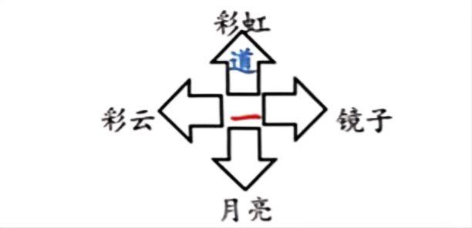  1.照样子，说一说。  2.说一说水壶洒水像什么，梳头用的圆镜像什么，飘动的花裙像什么？ | 旨在训练学生的词汇搭配能力和语言表达的规范性。聚焦培养学生的想象力和比喻修辞手法的运用能力。通过引导学生观察生活中的事物并进行联想，激发其创造性思维，深化对课文中形象化表达的理解与运用。 | 5分钟
提升 作业 | 1.运用“如果……不就……”说一句话。  ___________________________________________________________________________________________  2.说说你从文中体会到了什么？  _____________________________________________________________________________________________ | 要求学生运用课文中的关联句式 “如果…… 不就……” 进行造句，考查学生对该句式结构和语义的掌握，以及语言的运用能力。提升语言表达的规范性和丰富性。 | 10分钟
拓展作业 | 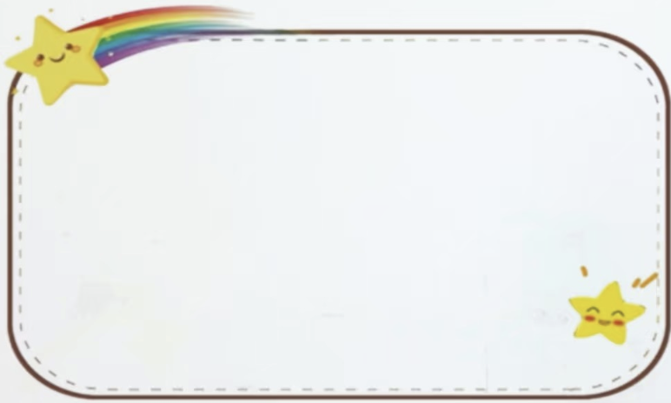  如果你走到彩虹桥上去做什么呢？仿照课文说说你的想法，并为你的想法配一幅插画吧！ | 仿写部分旨在培养学生的想象力、语言模仿能力和创造性表达能力，引导学生借鉴课文中 “我” 的天真想象，结合自身的生活经验和创意，拓展语言运用的空间。 | 10分钟
5.去外婆家（第一课时)
作业  层次 | 作业内容 | 作业分析  与设计意图 | 时 长
基础作业 | 1.正确、流利地朗读为家人朗读课文。  不添字☆星；不漏字☆星；字音准确☆星。共获得_______颗星。  2.读好以下词语的读音。  时候( hou) 喜欢( huan)  名字( zi) 外婆( pó)  3.借助字典，说说“曲”“名”“香”的部首分别是什么？可以组什么词？  “曲”的部首______，组词：______  “名”的部首______，组词：______  “香”的部首______，组词：______ | 属于基础诵读类作业，聚焦朗读的准确性与流畅性，是语文学习中 “读准文本” 的基础要求。  强化常用词语的读音掌握，尤其是轻声。明确引导学生使用工具书，掌握语文学习的基本方法，为长期自主学习奠基。 | 5分钟
提升  作业 | 1.和小伙伴猜猜下面词语的意思。  姹紫嫣红 香气扑鼻  2.仿照“蹦来跳去”说一说其他同类的词语。  ____来_____去 ____来_____去  3.说一说外婆家最大的乐趣是什么？找出文中的关键句。  ________________________________________________________________ | “猜词义” 的任务鼓励学生在同伴互动中主动思考，跳出 “教师直接讲解” 的模式，培养自主探究意识；帮助学生巩固这类词语的构成特点，加深对动词搭配和词语形式的认知。培养学生提取信息能力。 | 5分钟

5.去外婆家(第二课时）
作业  层次 | 作业内容 | 作业分析与设计意图 | 时 长
基础作业 | 1.字词巩固,读音正确的画“√”。  时候（hòu hou） 喜欢（huān huan）  姹紫嫣红（chà zhà）  名字（zi zì） 外婆（pó pé）  衣服（fu fú）  2.说一说外婆的家有哪些乐趣？结合课文内容具体展开。 | 旨在强化字词读音的准确性。提取关键信息并进行表达，培养阅读理解能力和语言表达的具体性，同时深化对课文情感与场景的感知。 | 5分钟
提升 作业 | 1.和家人或小伙伴说说自己有没有类似的经历。  _________________________________  _________________________________  2.仿照句子说一说：山上山下的宝贝多，有吃的，有玩的，还有看的。___________，有_________，有_______________________，还有_________________。 | “和家人或小伙伴说说自己有没有类似的经历”，仿写排比句，提升语言表达的规范性和丰富性，培养语言建构与运用的能力。 | 10分钟
拓展作 业 | 根据类似的经历，画一画美丽的景色。 | 属于语文与美术学科的跨学科实践任务。以绘画为载体，让学生在创作中释放想象力，将抽象的文字描述转化为直观的视觉画面，提升学习的趣味性和主动性。

6.数星星的孩子（第一课时）
作业  层次 | 作业内容 | 作业分析与  设计意图 | 时 长
基础作业 | 1.正确、流利地朗读为家人朗读课文。  不添字☆星；不漏字☆星；字音准确☆星。共获得_______颗星。  2.读一读下面词语。  3.一字开花。  汉  勺勺 | 属于基础诵读类作业，聚焦朗读的准确性与流畅性，是语文学习中 “读准文本” 的基础要求。词语认读则直接强化生字词的音形掌握。列出 词语及拼音，旨在强化字词的认读能力，涵盖生字、生词及课文中的关键词汇。 | 5分钟
提升作业 | 1.说说文中的“珍珠”指的是什么？“碧玉盘”指的是什么？  ______________________________________________________________________  2.用自己的话说一说爷爷告诉了张衡哪些知识？他听了以后是怎么想的，又是怎么做的？  ___________________________________  ______________________________________________________________________ | 设计该题旨在引导学生把握比喻的修辞效果，理解文本的画面感，培养对文学意象的感知能力。引导学生从课文中筛选关键信息，并将这些信息进行整合，锻炼阅读理解中的信息处理能力。 | 5分钟

6.数星星的孩子（第二课时）
作业  层次 | 作业内容 | 作业分析与  设计意图 | 时 长
基础作业 | 1.巩固字词，正确的读音画“√”  星星（xīnɡ xinɡ） 珍珠(zhēn zēn)  仰着(yǎnɡ yǎn) 转动(zhuǎn zhuàn)  绕着(rào yào) 著名(zhù zù)  2.照样子说一说。  一（颗）星星 一（ ）勺子 一（ ）孩子  （数）得（清） （ ）得（ ）  一闪一闪（ABAB式）  （ ） （ ） （ ） | 读音巩固题直接强化课文生字词的语音掌握，解决 “读准字音” 的基础问题，为阅读理解和表达奠定基石作业涵盖量词、短语结构、词语形式三类语言知识点。 | 10分钟
提升  作业 | 1.张衡的故事给你带来了什么启发？联系课文和生活经验，和同学交流。  ____________________________________________________________________________  2.说说文中介绍的张衡是哪一朝的人，他刻苦钻研什么，后来成了怎样的人？  __________________________________________________________________________________________________________________ | 实现语文教学 “立德树人” 的目标。将语文学习与历史文化知识联动，拓宽学生的知识面。 | 10分钟
拓展作业 | 关于星空你还想了解什么知识？可以请教父母、网络或书籍，了解之后与同学交流。  选一选想要了解的内容，比如：  ①关于星座的知识。  ②关于星空的神话故事。  ③关于宇宙星空的科学知识。  …… | 以 “星空知识” 为切入点，延续《数星星的孩子》中张衡对天文的探索精神，将语文学习的触角延伸到自然科学领域。 | 10分钟

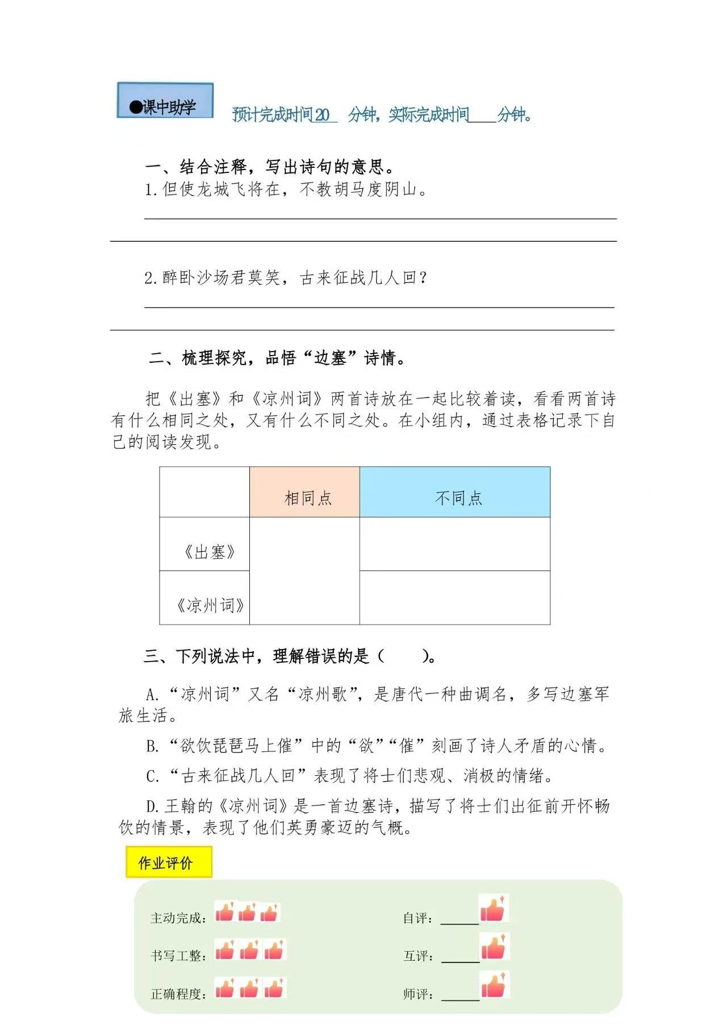

作业评价标准
评价项目 | 评价标准 | 自评 | 同学评 | 师评
朗读规范 | 做到正确、流利地朗读课文。不丢字、不加字。
语言表达 | 主观题和客观题回答问题时，语言表达清晰，有逻辑性。
时间合理 | 能在规定时间内高效地完成作业。
拓展作业 | 想象合理，善于利用资源。

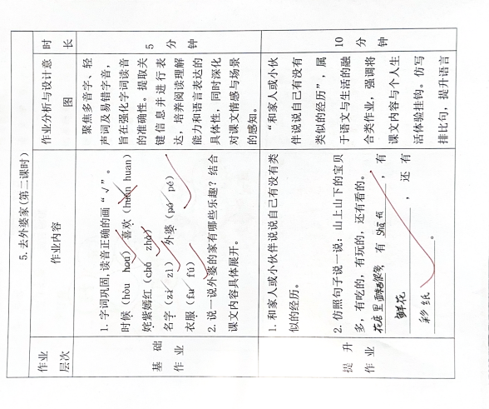
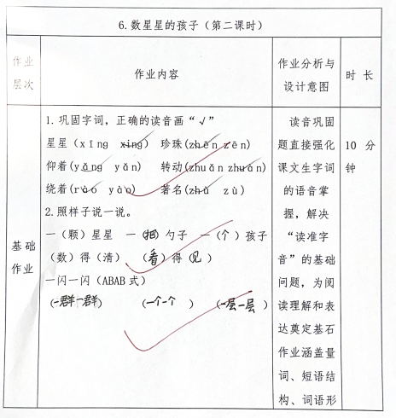
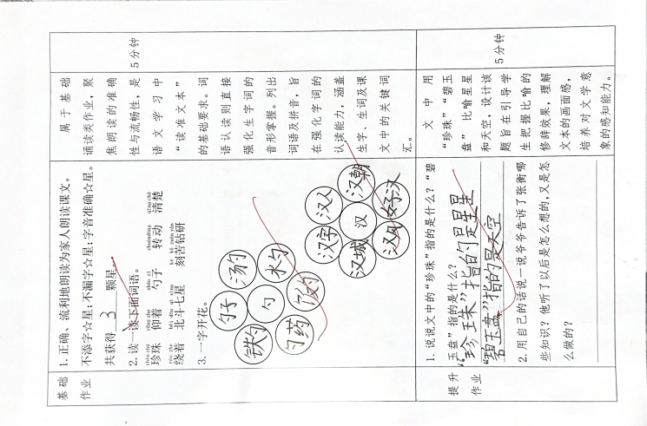

作业反馈及改进措施
1.作业反馈
在布置的作业中，随机抽查二十名学生，对其进行检测，以下是他们的作业反馈情况。
课题 | 准确率以及案例
彩虹 | 本课基础作业与提升作业一共抽查二十名学生  基础作业准确率 98 %  提升作业准确率 97%
去外婆家 | 本课基础作业与提升作业一共抽查二十名学生  基础作业准确率 99 %  提升作业准确率 97%
数星星的孩子 | 本课基础作业与提升作业一共抽查二十名学生  基础作业准确率100%  提升作业准确率 98 %
2.改进措施
（1） 精准帮扶与强化训练：基于作业反馈，针对学生个体问题进行精准帮扶。对于字词掌握薄弱的学生，制定个性化的字词巩固计划。
（2） 优化作业分层与趣味拓展：深入研究学生能力差异，优化作业分层设计，使各级作业难度与学生水平精准匹配，增加作业的可选择性和挑战性。
（3）完善激励机制：设立丰富的激励机制，如优秀作业展示、写作进步之星评选等，激发学生的竞争意识和成就感，增强学生学习语文的自信心和动力，推动学生持续进步。

